Муниципальное бюджетное образовательное учреждение
СОШ №104

Определение показателей качества мяса

Выполнила: ученики 9 класса
Жулева София,
Руководитель: учитель химии
Белоконь А.А.

Воронеж 2025 г

ОГЛАВЛЕНИЕ
ВВЕДЕНИЕ 3
ОБЗОР ЛИТЕРАТУРЫ… 5
ОБСУЖДЕНИЕ РЕЗУЛЬТАТОВ… 12
ЗАКЛЮЧЕНИЕ 17
СПИСОК ЛИТЕРАТУРЫ… 18

Введение

Мясо – важнейший компонент полноценного питания. Его необходимо включать в рацион из-за высокого содержания животного белка – основного строительного материала в организме. Белки имеют огромное значение для поддержания жизнедеятельности: они нужны для роста и развития органов, входят в состав многих ферментов и гормонов, участвуют в транспортировке различных соединений, в выработке антител, обеспечивают организму сильную и функциональную иммунную систему, дают энергию [1].
В настоящее время люди все чаще стали употреблять в пищу мясо и мясопродукты. Но стоит задуматься о качестве продукта, который мы покупаем.
Цель работы: определить показатели качества мясных продуктов.

Задачи:
- Провести поиск по теме исследования;
- Выбрать объекты исследования и методы исследования;
- Провести анализ мясных продуктов;
- Сделать выводы и рекомендации.
Объект исследования: куриное мясо.
Методы исследования: экспериментально-теоретические.
Гипотеза: проверить качество мяса можно в условиях школьной лаборатории.

Обзор литературы

Мясо – один из основных продуктов питания. Мясо хорошо сочетается по вкусу с различными пищевыми продуктами, из него можно приготовить множество разнообразных блюд.
Мясо и мясопродукты содержат комплекс весьма ценных питательных веществ. Они обогащают организм человека белками, жирами и углеводами. Самая важная составная часть мяса – это белок, в котором заключена питательная и строи тельная ценность. Также важны для организма жиры, минеральные и экстрактивные вещества. Ведь жир является источником энергии, а также он улучшает вкусовые качества мяса. Содержание в мясе витаминов группы В, РР способствует лучшему усвоению пищи [2].
Курица популярна во всем мире – она вкусна, питательна и полезна. Это доступный источник высококачественного белка, содержащий минимум калорий и обеспечивающий нас важными питательными веществами.

Чем еще славится куриное мясо:
- Содержит триптофан – аминокислоту, которая участвует в синтезе
«гормона радости» серотонина в человеческом мозге. Доказано, что его содержание в курице не настолько велико, чтобы моментально поднять настроение, но в сочетании с физической активностью, режимом сна и питания польза продукта неоспорима. Есть в курином мясе и магний, который отвечает за нормальную работу нервных клеток, помогает бороться с усталостью и раздражительностью.
- Любая часть тушки обеспечивает организм витамином B12 и холином – они способствуют развитию мозга у детей, помогают функционировать нервной системе и приносят пользу пожилым людям, улучшая когнитивные способности. Кстати, при правильном

приготовлении курятина получается мягкой и сочной, поэтому ее легко есть людям, испытывающим проблемы с жеванием и глотанием.
- Куриное мясо – отличный источник аминокислот, необходимых для построения мышечной ткани. В 100 г запеченной грудки – 30 г белка (при этом 1,8 г жира, 0,5 г углеводов). А значит, для того чтобы увеличить мышечную массу, человеку весом 60 кг достаточно будет употреблять 300 г курятины в день. Кроме того, насыщенная белками пища дарит чувство сытости, даже если порции небольшие.
- Курятина приносит пользу костям: в ней содержится аминокислота лизин, без которой невозможен синтез белка, отвечающего за внедрение кальция в кости. Дефицит лизина в организме приводит к развитию остеопороза, характеризующегося повышенной ломкостью костей. Лизин также полезен для поддержания эластичности связок и хрящей, так как он способствует формированию коллагена и эластина. А еще лизин укрепляет иммунную систему и борется с вирусом герпеса.
- Куриное мясо не раздражает желудок, не нагружает желчный пузырь, печень и поджелудочную железу. Оно полезно и для профилактики болезней сердца: витамины группы А, В, калий, цинк, железо и фосфор поддерживают нормальное функционирование сердечно- сосудистой системы человека [3].
Конечно, как и любым другим продуктом, мясом не стоит злоупотреблять. Норма потребления составляет 150–180 г в день для мужчин (при тяжелом физическом труде допускается употреблять до 220 г), 130–150 г для женщин, 50–100 г для детей и людей преклонного возраста [4].
Важнейшим показателем качества мяса является его свежесть. Мясо должно иметь свежий и приятный запах. Для начала изучите цвет мяса. Охлажденное куриное мясо должно иметь розовый цвет [5].

Мясо, поступающее для продажи, в обязательном порядке подлежит ветеринарно-санитарной экспертизе на свежесть, доброкачественность. Для определения показателей качества мяса применяют органолептические и лабораторные методы исследования. К органолептическим методам оценки мяса относятся определение внешнего вида и цвета, консистенции, запаха, состояния жира, костного мозга, сухожилий и качества бульона при варке. Если мясо вызывает сомнение и невозможно установить его доброкачественность органолептическим способом, обязательно проводят лабораторное исследование – физико-химическое и бактериологическое.

Основными показателями качества мяса для потребителя являются цвет, вкус, аромат, сочность и нежность мяса.

По органолептическим показателям мясо считается свежим, если поверхность туши имеет корочку подсыхания бледно-розового или бледно- красного цвета. У размороженных туш – красного цвета, жир мягкий, частично окрашен в ярко-красный цвет. Мышцы на разрезе слегка влажные. Цвет у говядины от светло-красного до темно- красного, свинины – от светло-розового до красного, баранины – от красного до красно-вишневого, ягнятины – розовый. Консистенция плотная. Образующаяся при надавливании пальцем ямка быстро выравнивается. Запах специфический, свойственный каждому вида мяса. Жир говяжий белого или желтоватого цвета, при раздавливании крошится. Жир свиной белый, иногда бледно- розового цвета, мягкий, эластичный. Жир бараний белый, плотный. Жир не должен иметь запаха. Сухожилия упругие, плотные. Поверхность суставов гладкая, блестящая. У размороженного мяса сухожилия мягкие, рыхлые, окрашены в ярко-красный цвет. Бульон прозрачный, ароматный [6].

Классификация мяса птицы. Мясо птицы различают по возрасту, виду, способу обработки, термическому состоянию и упитанности. В зависимости

от вида, возраста различают тушки молодой птицы (цыплята, цыплята – бройлеры, утята, гусята, индюшата) и взрослой птицы (куры, цесарки, индейки, гуси, утки). У тушек молодой птицы неокостеневший, хрящевидный киль грудной кости и неороговевший клюв.

У цыплят и индюшат на ногах нежная, эластичная, плотно прилегающая чешуя, у петушков – мягкие подвижные шпоры в виде бугорков, у утят и гусят – нежная кожа. У тушек взрослой птицы твердый, окостеневший киль грудной кости и ороговевший клюв. У кур и индеек на ногах грубая чешуя, у петухов и индюков – твердые ороговевшие шпоры, у уток и гусей – грубая кожа.

По способу обработки различают тушки птицы полупотрошеные – с удаленным кишечником, потрошеные, у которых удалены внутренние органы, голова – между 2-м и 3-м шейными позвонками, ноги по заплюсневый сустав и шея (без кожи) на уровне плечевых суставов, и потрошеные’ с комплектом потрохов и шеей- потрошеные тушки, в полость которых вложен комплект потрохов (печень, сердце, мышечный желудок) и шея, упакованные в полимерную пленку, целлофан или пергамент.

По термическому состоянию на предприятия общественного питания может поступать тушка птицы остывшая – с температурой в толще грудных мышц не выше 25° С, охлажденная с температурой в толще грудных мышц от0до4°Сизамороженная, имеющая в толще мышц температуру не выше -8° С. По упитанности и качеству обработки тушки птицы делят на I и II категории. При определении упитанности тушек птицы учитывают развитие мышечной ткани, наличие жировых отложений, состояние поверхности (кожи).

Тушки кур, цесарок, индеек, гусей, уток категории имеют хорошо развитые мышцы. Киль грудной кости не выделяется. Отложения подкожного жира на груди, животе и в виде сплошной полосы на спине. У уток на груди, животе, спине, у гусей еще под крылом. У цыплят, индюшат, цесарят киль грудной кости слегка выделяется, у утят, гусят, цыплят-бройлеров – не выделяется. Отложения подкожного жира в нижней части живота у цыплят- бройлеров, у индюшат, утят, гусят на груди и животе, у цыплят, цесарят в нижней части живота и в виде прерывистой полоски на спине.

Тушки птицы II категории имеют удовлетворительно развитые мышцы. Киль грудной кости выделяется. Незначительные отложения подкожного жира в нижней части живота и спины у кур, цыплят, индюшат, цесарок, цесарят, у индеек – на животе и спине, у гусей и уток – на груди и животе. Допускается отсутствие жировых отложений при вполне удовлетворительно развитых мышцах.

Тушки петухов, имеющие шпоры более 15 мм, относят ко II категории. Тушки птицы всех видов, не удовлетворяющие по упитанности требованиям II категории, относят к тощим. Тушки птицы должны быть хорошо обескровлены, чистые, без остатков пера, пуха, пеньков, царапин, разрывов, пятен, кровоподтеков. У полупотрошеных тушек полость рта и клюв должны быть очищены от корма и крови, ноги – от загрязнений, известковых наростов.

Допускается на тушках птицы I категории – единичные пеньки и легкие ссадины, не более двух порывов кожи длиной до 1 см каждый. На тушках птиц II категории – незначительное количество пеньков и ссадин, не более трех порывов кожи длиной до 2 см каждый.

Маркируют тушки птицы электроклеймом. Электроклеймо, для первой категории цифру 1, для второй категории цифру 2, наносят на наружную поверхность голени: у тушек цыплят, цыплят-бройлеров, кур, утят – на одну ногу, у остальных видов птицы – на обе ноги. Электроклеймом маркируют неупакованные тушки.

Требования к качеству. В зависимости от степени свежести тушки птицы подразделяют на свежие, сомнительной свежести, несвежие. Свежие тушки птицы должны иметь клюв глянцевый; слизистую оболочку ротовой полости блестящую, бледно-розового цвета, незначительно увлажненную; глазное яблоко выпуклое, роговицу блестящую; поверхность кожи сухую, беловато – желтого цвета с розовым оттенком, у нежирных тушек желтовато-серого цвета с красноватым оттенком, у тощих – серого цвета с синюшным оттенком; жир бледно – желтого или желтого цвета; на разрезе мышцы слегка влажные, бледно – розового цвета у кур и индеек, красного – у уток и гусей; мышцы плотные, упругие; запах специфический, свойственный виду птицы; бульон прозрачный, ароматный.

Тушки сомнительной свежести имеют клюв без глянца; слизистую оболочку ротовой полости без блеска, розовато – серого цвета; поверхность местами влажную, липкую под крыльями, беловато – желтого цвета с серым оттенком; глазное яблоко невыпуклое, роговица без блеска; жир бледно – желтого или желтого цвета; мышцы на разрезе влажные, слегка липкие, более темного цвета, чем у свежих тушек; консистенция менее плотная; запах затхлый; бульон прозрачный или мутноватый с легким неприятным запахом.

Несвежие тушки птицы имеют клюв без глянца; слизистую оболочку ротовой полости без блеска, покрытую слизью и плесенью; глазное яблоко провалившееся; поверхность покрыта слизью, беловато – желтого цвета с

серым оттенком, местами с зеленоватыми пятнами; на разрезе мышцы влажные, липкие, темного цвета; консистенция дряблая; запах гнилостный; бульон мутный с большим количеством хлопьев, резким неприятным запахом.

Упаковка, хранение мяса птицы. Упаковывают тушки всех видов птиц в пакеты из полимерной пленки. Тушки птицы укладывают в деревянные ящики или ящики из гофрированного картона отдельно по видам, категориям упитанности, способам обработки.

На пакете с тушкой или ярлыке, вложенном в пакет, или на торцовой стороне ящика наносятся условные обозначения тушек птицы по виду и возрасту: цыплята – Ц, цыплята – бройлеры – ЦБ, куры – К, утки – У, утята – УМ, гуси -Г, гусята – ГМ, индейки – И, индюшата – ИМ. По способу обработки: полупотрошеные – Е, потрошеные – ЕЕ, потрошеные с комплектом потрохов и шеей – Р. По упитанности: первая категория – 1, вторая категория – 2, несоответствующие по упитанности первой и второй категории -Т (тощие).
Охлажденные тушки птицы хранят при температуре от 0 до 2° С и относительной влажности воздуха 80-85% не более 5 суток со дня выработки, замороженные – при температуре 0-6° С – 3 суток [7].

Категории мяса
В зависимости от способа первичной обработки различают следующие категории мяса.
- мясо на костях — мясные туши и полутуши;
- мясо обваленное — отделенные от костей мягкие части туши;
- мясо жилованное — мышечная ткань, отделенная от видимых соединительнотканных образований, жира, лимфатических узлов, сосудов.

Состав и пищевая ценность мяса обуславливаются видом, породой и возрастом животного, а также условиями его содержания.

Причины и стадии созревания мяса при неправильном хранении

При активном размножении микроорганизмов в результате их жизнедеятельности наступить порча охлажденного мяса: ослизнение, гниение, кислотное (кислое) брожение, пигментация, плесневение и свечение.
Ослизнение происходит в начальный период хранения. Обычно оно появляется на поверхности мясных туш в виде сплошного слизистого налета, состоящего из различных бактерий, дрожжей и других микроорганизмов. Скорость появления ослизнения зависит от влажности и тем­пературы хранения.
Поэтому, чем ниже температура хранения и меньше относительная влажность воздуха, тем больше длительность сохранения мяса без признаков порчи.
При хранении мяса с признаками ослизнения происходит дальнейшая его порча, называемая гниением. Гниение может идти с накоплением большого числа органи­ческих веществ, образующихся в результате неполного окисления продуктов дезаминирования аминокислот: индола, скатола, масляной и других органических кислот, спиртов, аминов.
Кислотное брожение сопровождается появлением неприятного кислого запаха, серой или зеленовато-серой окраски на разрезе и размягчением мышечной ткани.
Пигментация — это появление на поверхности мяса окрашен­ных пятен вследствие размножения и образования колоний на поверхности мяса, имеющих различные пигменты.
Свечение возникает в результате размножения на поверхности мяса светящихся (фотогенных) бактерий, которые обладают спо­собностью свечения — фосфоресценцией.

Порчу мяса можно избежать при его замораживании.

Степени свежести мяса
По свежести мясо принято делить на три категории: свежее, сомнительное и испорченное (негодное в пищу).

Мясо свежее с поверхности имеет сухую корочку. Цвет мяса бледно- розовый или бледно-красный. Поверхность разреза слегка влажная, но не липкая, с характерным для каждого вида животного цветом. Мясной сок прозрачный. Консистенция мышц упругая. Запах мяса приятный, специфический для каждого вида животного.
Мясо сомнительной свежести с поверхности покрыто заветрившейся корочкой или слизью и прилипает к пальцам. Иногда мясо с поверхности покрыто плесенью. Цвет корочки подсыхания темный. Поверхность разреза по сравнению со свежим мясом более темного цвета, влажная и слегка липкая на ощупь. На фильтровальной бумаге, приложенной к разрезу, остается много влаги. Мясной сок мутный. Консистенция мышечной ткани дрябловатая. При порче мясо приобретает запах кислый, затхлый или гнилостный.
Мясо испорченное (негодное в пищу) с поверхности влажное, липкое, часто покрыто плесенью, цвет серый или зеленоватый. Поверхность разреза липкая и мокрая, цвет матовый, зеленоватый или серый. Консистенция мяса дряблая. Жир серый с грязноватым оттенком, иногда покрыт плесенью. Поверхность слизистая. Запах прогорклый или резко сальный. В случае разложения жира цвет его зеленоватый с грязным оттенком, мажущейся консистенции. Костный мозг не заполняет всего просвета трубчатой кости. Консистенция мягкая и мажущаяся. Цвет темный, чаще грязно-серый.

Обсуждение результатов
В качестве объектов исследования нами выбрано куриное мясо, купленное на местного рынке со скидкой и без скидки, мясо из магазина популярной марки.
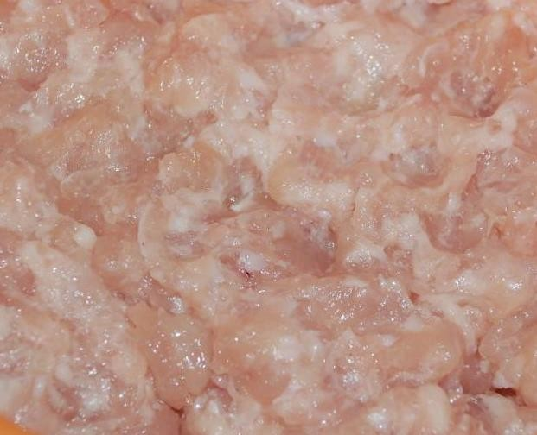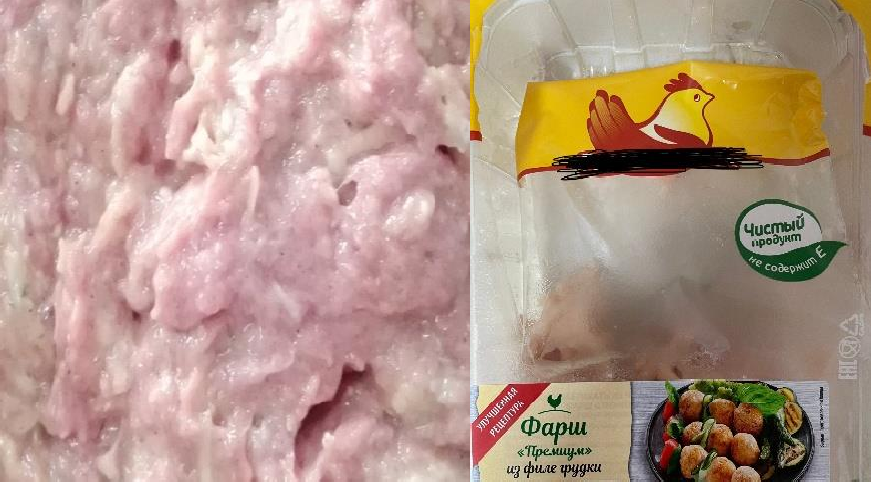
Рисунок 1. Образцы для исследования (мясо, купленное на рынке и в магазине)

Определение степени свежести мяса проводится с помощью органолептического и химического метода.
  - Для установления внешнего вида и цвета мышечной ткани следует внимательно рассмотреть образец фарша и определить цвет от бледно-розового до ярко-красного. Свежее мясо имеет на поверхности сухую корочку бледно-розового или бледно-красного цвета. Наличие липкости устанавливают ощупыванием. Увлажненность поверхности образца определяют путем прикладывания к разрезу полоски фильтровальной бумаги. Если мясо свежее, то на бумаге не останется пятна, при порче мяса бумага становится влажной или липкой.
  - Определение консистенции образца. Консистенцию мяса определяют путем легкого надавливания пальцем на образец. При этом фиксируют наличие и скорость восстановления поверхности.
  - Определение запаха образца. При определении запаха вначале анализируют поверхностный слой исследуемой пробы, а затем еѐ разрез. Свежее мясо запаха не имеет.

Полученные результаты органолептической оценки заносят в таблицу рекомендуемой формы и сравнивают с характерными признаками, делая заключение о степени свежести мяса.
Если хотя бы один из показателей органолептического анализа свидетельствует о сомнительной свежести, то продукцию направляют на химические исследования.

Результаты эксперимента:
Мясо, купленное на местном рынке без скидки: специфический мясной запах, бледно-розовый цвет, консистенция плотная.
Мясо, купленное на местном рынке со скидки: слегка кисловатый запах, бледно-розовый цвет, менее плотная консистенция.
Мясо популярной марки из магазина: специфический мясной запах, бледно-розовый цвет, консистенция плотная.

Проба Андриевского.

Проба основана на изменении вязкости водного экстракта мяса под влиянием порчи продукта; экстракт делается гуще и фильтруется хуже.
Для опыта готовят вытяжку, для чего к 10 г мелко нарезанного мяса прибавляют 100 мл дистиллированной воды, сильно встряхивают и оставляют стоять 10-15 минут. После этого полученный настой фильтруют через смоченный бумажный фильтр в градуированный цилиндр емкостью 100 мл. Свежее мясо через 5 минут дает 50-60 мл прозрачного розового фильтрата, через 10 минут весь настой будет профильтрован; недоброкачественное мясо дает мутный фильтрат и фильтруется медленнее, так что через 5-10 минут получится 25-30 мл фильтрата, а для фильтрации всего настоя потребуется более часа.

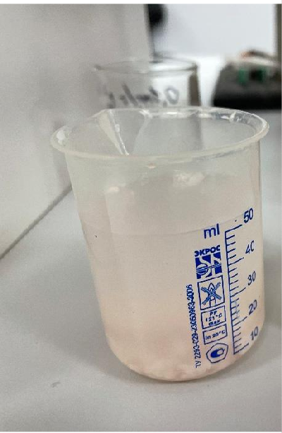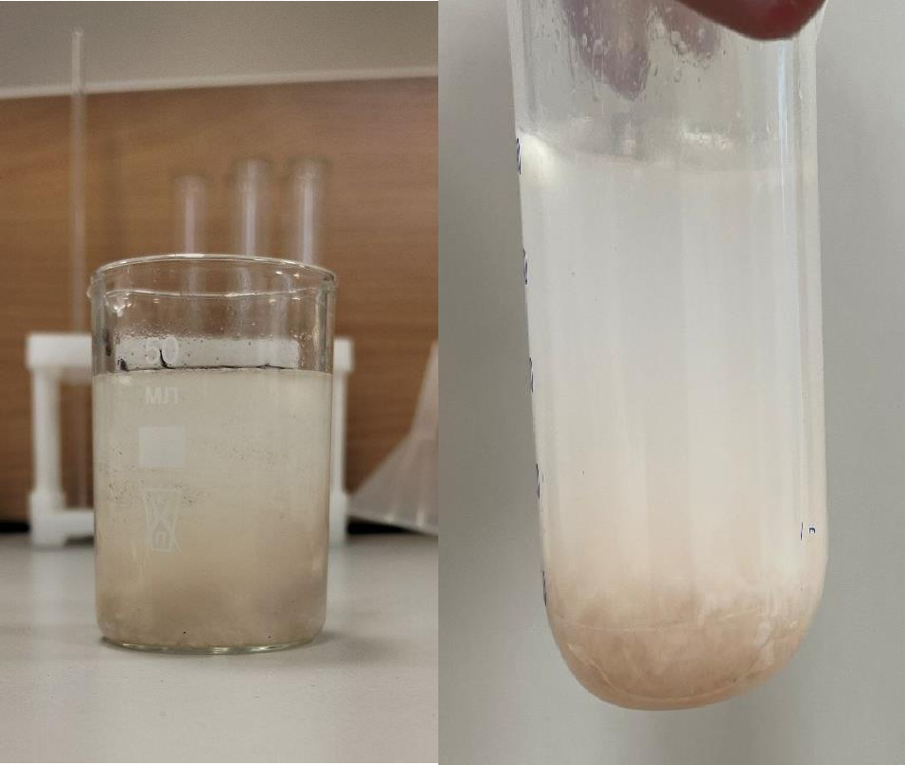
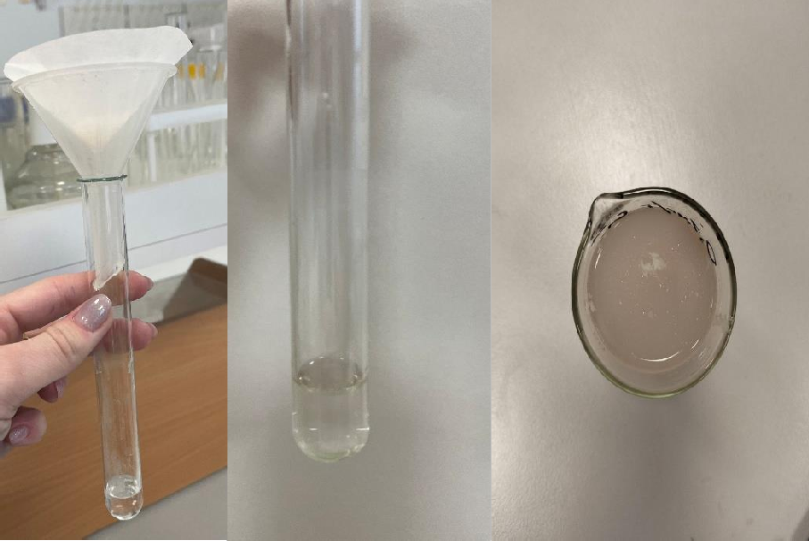

Рисунок 2. А) Мясо, купленное на рынке без скидки и со скидкой, и в магазине Б) Фильтрат мяса: купленного на рынке без скидки и со скидкой, и в магазине
Фильтрат мяса, купленного без скидки и в магазине прозрачный, слегка розовый, невязкий.
Фильтрат мяса, купленного на рынке со скидкой мутный, фильтруется медленнее, чем предыдущие образцы.

Определение рН значения мяса.
В экстракт мяса опускаем с помощью пинцета универсальную индикаторную бумагу. Через 1-2 секунды извлекали индикаторную полоску, выкладывали на чашку Петри и выдерживаем не менее 30 секунд. За это время тест-полоска окрасилась в определенный цвет, который в свою очередь соответствует какому-либо цвету на контрольной цветовой шкале. За результат принималось то значение рН, которое соответствовало ближайшему по цвету образцу шкалы.
Если рН ≤ 6,2 – мясо свежее. Если рН ≥ 6,6 – мясо несвежее.
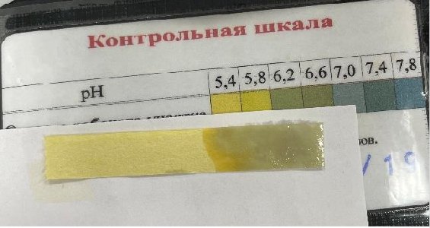
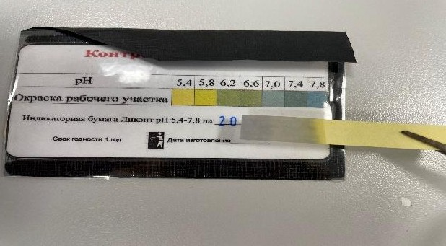
Рисунок 3. pH мяса, купленного без скидки и со скидкой
pH мяса, купленного на рынке без скидки и в магазине в пределах нормы, приблизительно 6.4. pH мяса, купленного со скидкой, больше 6.6 – мясо сомнительного качества.

Бензидиновая проба (определение пероксидазы).

В пробирку наливают 2 мл экстракта и к нему добавляют 5 капель 0,2%-ного спиртового раствора бензидина и 2 капли перекиси водорода.
Приготовление экстракта: небольшое количество измельченного продукта помещаем в стакан вместимостью 100 мл. Доливаем 50 мл дистиллированной воды, настаиваем 5 минут переодически помешивая. Полученный экстракт отфильтровали в стакан через бумажный фильтр. А отфильтрованный раствор перелили в пробирку.
При наличии пероксидазы жидкость окрашивается в сине-зеленый цвет, переходящий в дальнейшем в бурый цвет (для свежего мяса).
H₂O₂ = O + H₂O

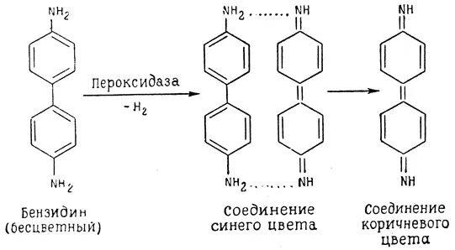
Рисунок 4. Окисление бензидина
В фильтрате из подозрительного мяса сине-зеленый цвет появляется с большой задержкой и быстро переходит в бурый. Фильтрат несвежего мяса цвета не изменяет.
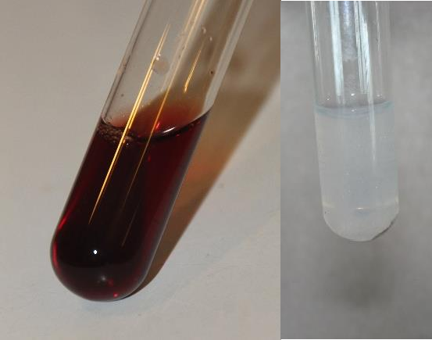
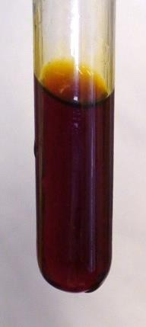
Рисунок 5. Образцы с бензидином

Экстракт мяса, купленного на местном рынке без скидки и в магазине окрасился в бурый цвет, что свидетельствует о свежести. Экстракт мяса, купленного со скидкой долго окрашивался в сине-зеленый цвет, качество мяса сомнительное.

Определение аммиака в водном экстракте мяса и субпродуктов.

К 1 мл мясного экстракта, извлеченного по указанному выше способу, прибавляют по каплям от 1 до 10 капель реактива Несслера, встряхивают

пробирку после каждой добавленной капли, наблюдая при этом за изменениями цвета и прозрачности экстракта. При свежем мясе экстракт не мутнеет и не желтеет. Если в редких случаях после 5 капель отмечается пожелтение, то прозрачность не уменьшается и муть не образуется. При мясе подзрительной свежести помутнение начинается после прибавления 6 капель, пожелтение появляется сразу или после стояния помут­невшего раствора в течение 20-30 минут. При несвежем мясе помутнение образуется после прибавления первых капель; после 10 капель появляется сильно желтое или красноватое помутнение с осадком после отстоя.
NH⁺ + 2[HgI₄]²⁻ + OH⁻ = [(I-Hg)₂=NH₂] + 5I⁻ + 2H₂O
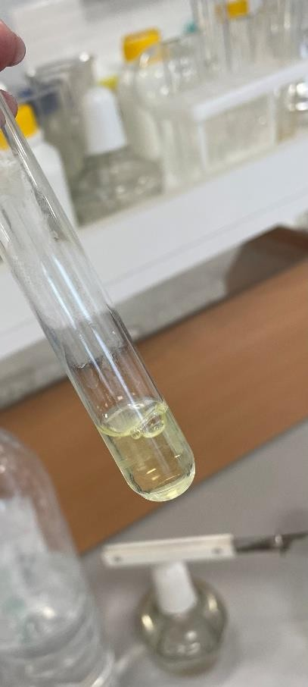
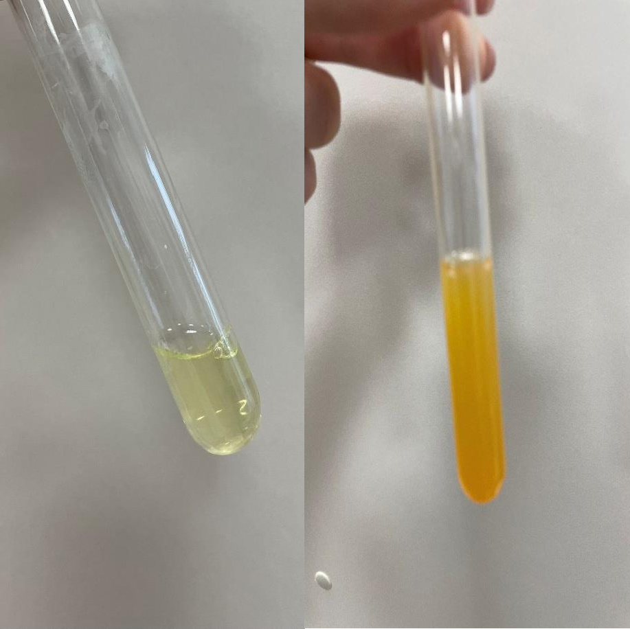
Рисунок 5. Определение аммиака для мяса, купленного на рынке со скидкой и без, и в магазине

В экстракте мяса, купленного на рынке без скидки и в магазине, при добавлении реактива нет помутнения, раствор светло-желтый – мясо свежее. Экстракт мяса, купленного со скидкой, сразу после добавления реактива окрасился в ярко-оранжевый цвети помутнел – мясо несвежее.

Определение крахмалсодержащего наполнителя в фарше

Качественный метод определения. В пробирку с экстрактом вносят по капле раствор Люголя. Появление синей или чѐрно-синей окраски указывает на присутствие крахмала.

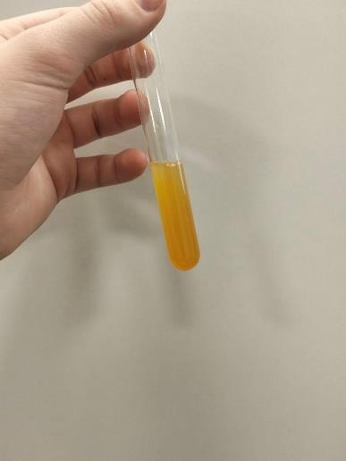
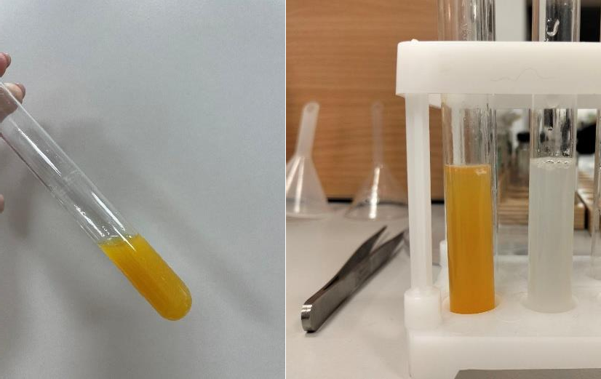
Рисунок 6. Образцы после добавления раствора Люголя

Раствор не окрасился в черно-синий цвет – крахмала в образцах нет.

Заключение
В ходе работы:
    - Проведен поиск по теме исследования.
    - Выбран объект исследования: куриное мясо.
    - Определены показатели свежести мяса в условиях школьной лаборатории: pH, проба Андриевского, бензидиновая проба, наличие аммиака и крахмала.
    - Мясо, купленное на рынке без скидки и в магазине, является свежим. Показатели в норме.
Мясо, приобретенное на рынке со скидкой – несвежее. Лучше отказаться от такой покупки.

Список литературы
- https://xn 8sbehgcimb3cfabqj3b.xn--p1ai/healthy-
nutrition/articles/pochemu-vazhno-est-myaso/ (дата обращения: 14.11.25).
- Данилова О. А., Сепеева А. Г. Оценка качества мяса и мясопродуктов
// Вестник Марийского государственного университета. Серия
«Сельскохозяйственные науки. Экономические науки» 2015. №3.
URL: https://cyberleninka.ru/article/n/otsenka-kachestva-myasa-i- myasoproduktov.
- https://77.rospotrebnadzor.ru/index.php/press-centr/186-press-centr/13978- pyat-preimushchestv-kurinogo-myasa-20-02- 2025?ysclid=mhyfyvkgpq885761996 (дата обращения: 14.11.25).
- https://agrogi.ru/article/normy-potrebleniya-myasa-v-den-dlya-cheloveka-
/?ysclid=mhyg8967y7456397330 (дата обращения 14.11.25).
- https://student-servis.ru/spravochnik/harakteristika-kachestva-myasa-i-ego- hranenie/?ysclid=mhygffs9yq442696112 (дата обращения 14.11.25).
- https://vet.cap.ru/news/2015/10/30/svezhestj-myasa-pokazatelj- kachestva?ysclid=mhygcyc8lk434116625 (дата обращения 14.11.25).
- https://student-servis.ru/spravochnik/myaso- ptitsy/?ysclid=mhygx15e1g396062865 (дата обращения 14.11.25).
- https://studizba.com/lectures/veterinariya/mikrobiologiya/16022-vidy- porchi-myasa.html (дата обращения 14.11.25).
- https://studme.org/390741/tovarovedenie/izmeneniya_proishodyaschie_my ase_hranenii (дата обращения 14.11.25).
- https://meat-and-spices.com/index.php/shpargalka/11-mikrobialnaya- porcha-myasa-i-myasoproduktov (дата обращения 14.11.25).

